Рекомендуемый издательством «ГЭОТАР – Медиа» список литературы для преподавателей
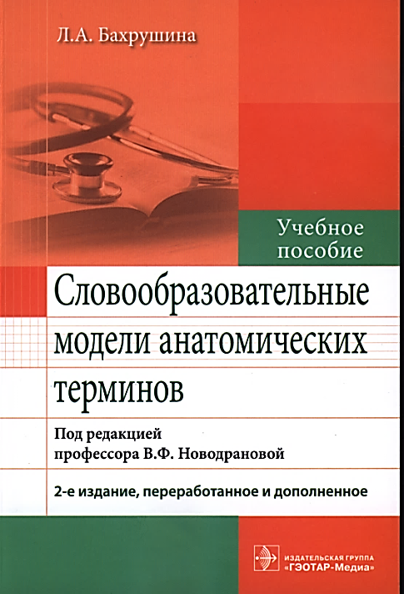
Бахрушина, Л. А. Словообразовательные модели анатомических терминов : учебное пособие /Л. А. Бахрушина ; под ред. В. Ф. Новодрановой. — 2-е изд., перераб. и доп. — М. : ГЭОТАР - Медиа, 2018. — 192 с.
Книга представляет собой учебное пособие справочного типа для преподавателей латинского языка, анатомии и студентов медицинских вузов, изучающих анатомию человека и латинский язык с основами медицинской терминологии.

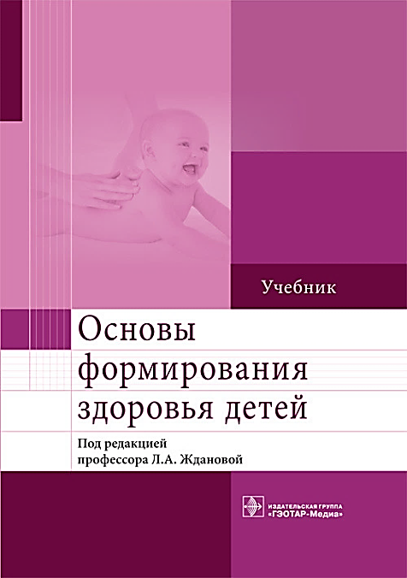
Основы формирования здоровья детей : учебник / под ред. Л. А. Ждановой. — М. : ГЭОТАР - Медиа, 2017. — 416 с. : ил.
В учебнике с современных позиций представлены устоявшиеся сведения о факторах риска, влияющих на рост и развитие ребенка, методы оценки уровня здоровья, а также содержание здоровье сберегающих технологий и пути их реализации. Наиболее подробно изложены подходы к формированию здоровья в различные периоды детства, отражены в возрастном аспекте режим, рациональное питание, двигательная активность, закаливание. Особое внимание уделено организации жизни детей в образовательных учреждениях.
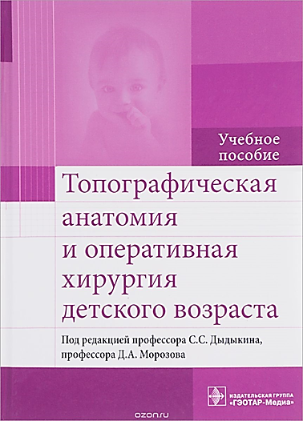
Учебник соответствует действующему новому федеральному государственному образовательному стандарту высшего профессионального образования по специальности «Педиатрия» (уровень специалитета) и предназначен для студентов высших медицинских учебных заведений.

Топографическая анатомия и оперативная хирургия детского возраста : учебное пособие / под ред. С. С. Дыдыкина, Д. А. Мо-розова. — М. : ГЭОТАР - Медиа, 2018. — 176 с. : ил.
В учебном пособии представлены врожденные пороки и распространенные оперативные вмешательства у детей, особое внимание уделено особенностям топографической анатомии детского возраста. Знания, полученные студентами в процессе обучения на лекциях и практических занятиях по этой дисциплине, — база для анализа различных клинических ситуаций и топографо-анатомического обоснования оперативных вмешательств. Учебное пособие соответствует требованиям федерального государственного образовательного стандарта высшего профессионального образования и предназначено студентам, обучающимся по специальности «Педиатрия», а также будет полезным студентам, изучающим топографическую анатомию и оперативную хирургию, ординаторам хирургического профиля.

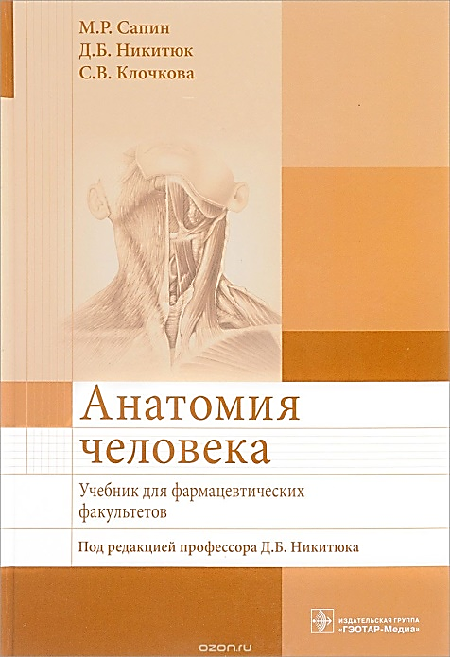
Сапин, М. Р. Анатомия человека : учебник для фармацевтических факультетов / М. Р. Сапин, Д. Б. Никитюк, С. В. Клочкова ; под ред. Д.Б. Никитюка. — М. : ГЭОТАР - Медиа, 2017. - 480 с.
В учебнике изложен курс анатомии человека с элементами физиологии, что необходимо для дальнейшего изучения медико-биологических и клинических дисциплин. Представлено достаточное количество информативных, высококачественных, преимущественно цветных рисунков, снабженных пояснениями. Восприятие учебного материала облегчает наличие в учебнике кратких обобщающих схем и таблиц. По мере изложения материала студентам предлагаются вопросы для повторения и самоконтроля.
Издание предназначено для студентов, получающих медицинское образование по специальностям «Фармация», «Биофизика», «Биохимия», «Сестринское дело». Будет полезно также и для ординаторов, аспирантов и врачей различных специальностей.

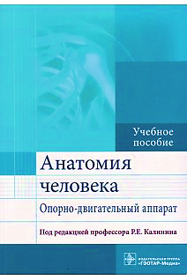
Анатомия человека. Опорно-двигательный аппарат : учебное пособие / под ред. Р. Е. Калинина. — М .: ГЭОТАР - Медиа, 2017. — 256 с. : ил.
В учебном пособии, подготовленном коллективом авторов ФГБОУ ВО «Рязанский государственный медицинский университет им. акад. И. П. Павлова» Минздрава России, в традиционной форме изложены основы нормальной анатомии опорно - двигательного аппарата человека. Особое внимание обращено на анатомию черепа с примерами компьютерного моделирования отдельных его костей, а также деструкций челюсти при потере зубов и варианты имплантации искусственных зубов.
Учебник рассчитан на студентов медицинских вузов.

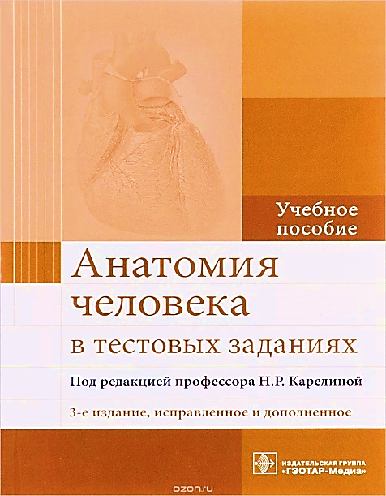
Анатомия человека в тестовых заданиях : учеб. пособие / под ред. Н. Р. Карелиной. — 3-е изд., испр. и доп. — М. : ГЭОТАР - Медиа, 2017. — 544 с.
Учебное пособие «Анатомия человека в тестовых заданиях» является частью учебно - методического комплекса по дисциплине «Анатомия человека». Предлагаемые тестовые задания дополняют основные учебники и атласы по анатомии человека.
Тесты подготовлены преподавателями кафедры анатомии человека Санкт- Петербургского государственного педиатрического медицинского университета и кафедры морфологии Северо-Западного государственного медицинского университета им. И. И. Мечникова. Вопросы и варианты ответов предназначены для самостоятельной работы студентов при изучении анатомии человека на всех факультетах медицинских вузов.
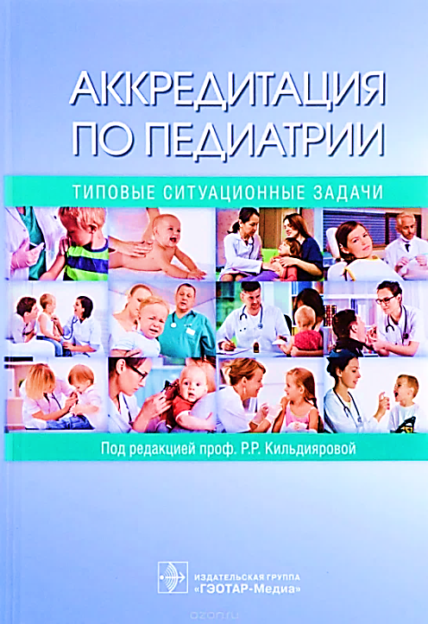
Аккредитация по педиатрии. Типовые ситуационные задачи : учеб. nособие / под ред. Р. Р. Кильдияровой. - М. : ГЭОТАР-Медиа, 2017. - 384 с. : ил.
Уникальное учебное пособие предназначено для самостоятельной работы студентов при подготовке к государственной итоговой аттестации и первичной аккредитации по специальности «Педиатрия», которую проходят все выпускники медицинских вузов с 2017 г. согласно приказам Минздрава России № 334 от 02.06.2016 г. и № 352н от 06.06.2016 г. Аккредитация состоит из трех этапов: тестирование, оценка практических умений в симулированных условиях с применением методики объективного структурированного клинического экзамена (ОСКЭ) и решение ситуационных задач. Издание включает 130 типовых ситуационных задач, которые полностью охватывают все разделы по специальности «Педиатрия». Задачи раскрывают такие дисциплины, как пропедевтика детских болезней, факультетская педиатрия, госпитальная педиатрия, поликлиническая и неотложная педиатрия, детские инфекционные болезни, фтизиатрия, детская хирургия, а также междисциплинарные вопросы согласно требованиям федерального государственного образовательного стандарта. С современных позиций ясно и доступно предложены решения всех задач — системно, наглядно, на основе доказательной медицины, с учетом особенностей оказания медицинской помощи в Российской Федерации. Учебное пособие предназначено для студентов медицинских вузов, обучающихся по специальности «Педиатрия».
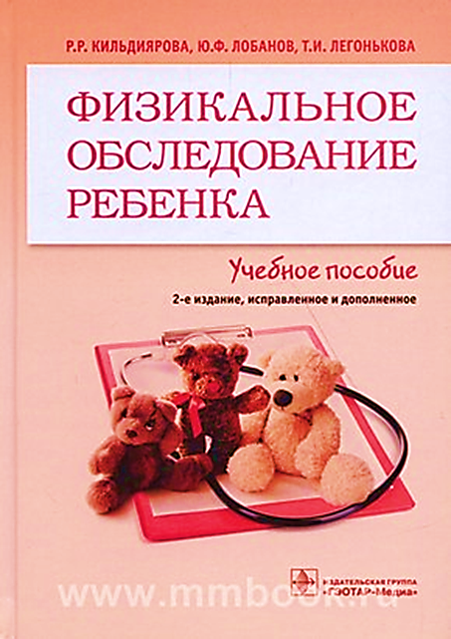
Кильдиярова, Р. Р. Физикальное обследование ребенка: учеб. пособие / Р. Р. Кильдиярова, Ю. Ф. Лобанов, Т. И. Легонькова. — 2-е изд., испр. и доп. — М. : ГЭОТАР-Медиа, 2018. — 264 с. : ил.

В учебном пособии представлена методика физикального обследования детей разных возрастных групп, начиная с анамнеза, общего осмотра и оценки физического развития и завершая особенностями обследования различных органов и систем с отражением вопросов семиотики их поражения. Максимально иллюстрированный порядок и последовательность изложения материала вместе с простотой и структурированностью текста значительно облегчают усвоение материала. Во 2-м издании предложены новые перцентильные диаграммы оценки роста и массы тела детей раннего возраста в соответствии с их возрастом; дополнена глава по сбору анамнеза вопросами этики и деонтологии, оценкой источников и факторов социального риска; произведена замена ряда фотографий; обновлены и дополнены вопросы по всем разделам книги. Учебное пособие предназначено для самостоятельной работы студентов, обучающихся по дисциплине «Детские болезни», а также для отработки практических умений при подготовке к экзаменам государственной итоговой аттестации и первичной аккредитации по специальности «Педиатрия».

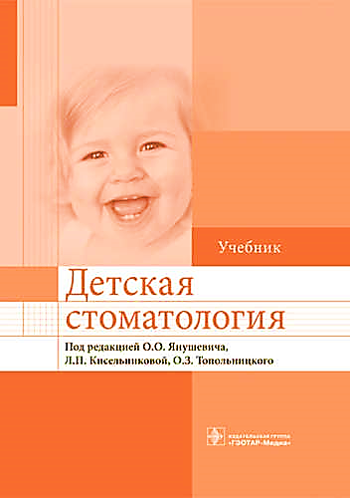
Детская стоматология : учебник / под ред. О. О. Янушевича, Л. П. Кисельниковой, О. 3. Топольницкого. — М. : ГЭОТАР - Медиа, 2017. — 744 с. : ил.
В учебнике отражены вопросы диагностики, клинической картины, лечения и профилактики основных стоматологических заболеваниях у детей. Изложены современные взгляды на этиологию и патогенез кариеса, его осложнений. Освещена тактика в отношении лечения заболеваний слизистой оболочки рта, пародонта, пороков развития твердых тканей зубов, а также вопросы оказания стоматологической помощи детям при травме зубов, воспалительных заболеваниях челюстно - лицевой области. Представлены стоматологические аспекты генетических заболеваний в детском возрасте. Согласно современным требованиям в учебник включены тестовые задания, соответствующие разделам дисциплины «Детская стоматология». Текст учебника сопровождается хорошим иллюстративным материалом. Предназначен для студентов стоматологических факультетов медицинских вузов.

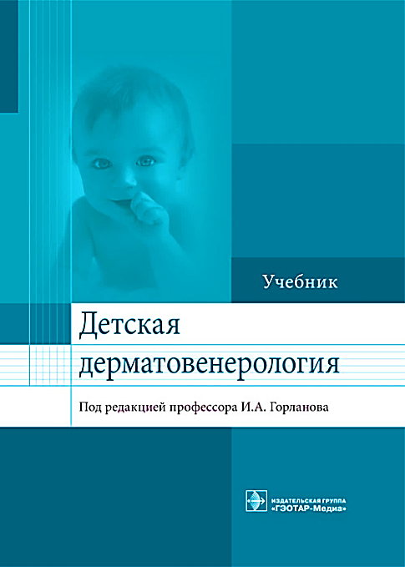
Детская дерматовенерология : учебник / под ред. И. А. Горланова. — М.: ГЭОТАР-Медиа, 2017. - 512 с.: ил.
В учебнике рассматриваются основные вопросы общей и частной дермато венерологии. Особое внимание уделяется анатомо-физиологическим особенностям детской кожи и вопросам клинической картины и лечения кожных и венерических заболеваний как у новорожденных, так и у детей старшего возраста. Отдельные главы посвящены наследственным заболеваниям кожи и редким дерматозам, которые чаще встречаются в детском возрасте.
Издание предназначено студентам лечебных и педиатрических факультетов медицинских вузов.

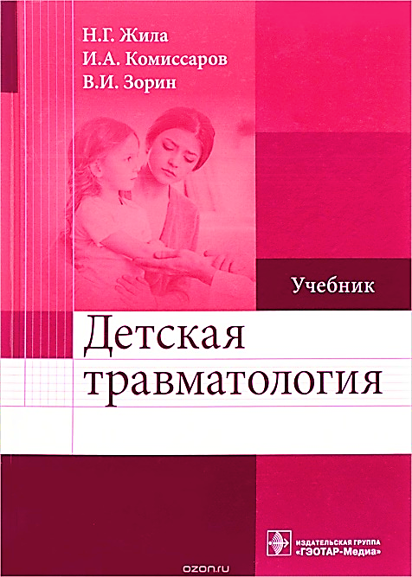
Жила, Н. Г. Детская травматология : учебник / Н. Г. Жила, И. А. Комиссаров, В. И. Зорин. — М.: ГЭОТАР-Медиа, 2017. — 336 с.: ил.
В учебнике представлены основные этапы организации отечественной травматологии детского возраста, подробно изложена методика обследования ребенка с травмой, включая инструментальные исследования (рентгенография, КТ, МРТ, УЗИ). Детально рассмотрены клиническая и инструментальная диагностика травматических повреждений у детей, принципы консервативного и хирургического лечения повреждений мягких тканей, переломов и вывихов костей. При этом особое внимание уделено тому, что правильная диагностика травматического повреждения опорно-двигательного аппарата у ребенка, выбор оптимальной тактики лечения могут быть осуществлены только при знании всего комплекса особенностей нормальной анатомии, рентгеноанатомии позвоночника и сегментов конечностей, характерных для того или иного возрастного периода. Издание иллюстрировано черно-белыми и цветными рисунками (рентгенограммы, внешний вид больных, диагностические и лечебные схемы). Повышение эффективности усвоения материала достигается возможностью самоконтроля в процессе работы с ситуационными задачами, тестовыми заданиями и соответствующими ответами к ним.

Учебник предназначен студентам педиатрических факультетов медицинских вузов, клиническим ординаторам.

Учебник предназначен студентам учреждений высшего профессионального образования, обучающимся по различным медицинским специальностям, а также ординаторам, аспирантам, молодым врачам.
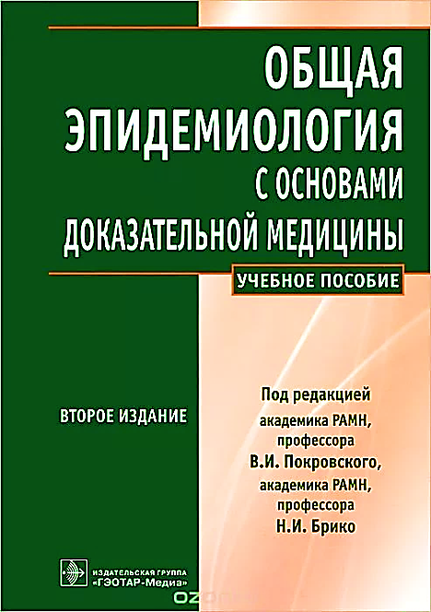
Общая эпидемиология с основами доказательной медицины : руководство к практическим занятиям : учебное пособие / под ред. В. И. Покровского, Н. И. Брико. -2-е изд., испр. и доп. — М.: ГЭОТАР-Медиа, 2018. — 496 с.: ил.
В руководстве изложены сущность и основные направления эпидемиологического подхода к изучению болезней человека. Особое внимание уделено специфике эпидемиологических исследований инфекционной и неинфекционной патологии, а также оценке эффективности и безопасности лечебных, профилактических средств и мероприятий, диагностических и скрининговых исследований. Отражена методика работы с источниками доказательной информации, базами данных, информационными системами, представлены принципы составления систематических обзоров и метаанализа. В каждом из тематических разделов приведены современные информационные источники, действующие нормативно-правовые и инструктивные материалы. Учебные вопросы отрабатываются при решении ситуационных задач. Приложения содержат извлечения из Национального стандарта РФ по проведению клинических исследований, Хельсинкской декларации Всемирной медицинской ассоциации, из информированного согласия пациентов в клинических испытаниях и медицинской практике, темы реферативных и научно-практических работ.
Предназначено студентам, интернам, ординаторам и аспирантам медицинских вузов, а также врачам широкого профиля.
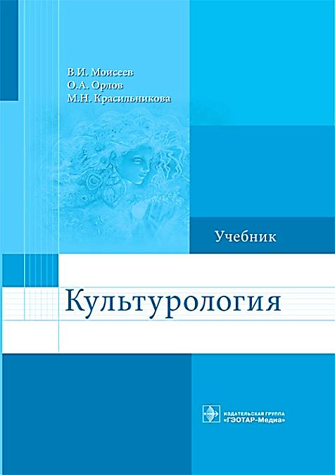
Моисеев, В. И. Культурология : учебник / В. И. Моисеев, О. А. Орлов, М. Н. Красильникова. — М. : ГЭОТАР - Медиа, 2018. — 144 с. : ил.
В настоящем издании сделана попытка построения нового типа учебника по культурологии, в основу которого положена теория культуры, а не просто описание различных пространственно-временных видов и форм культуры. Главная задача выдвигаемой авторами концепции — синтез различных теорий культуры и формирование интегрального образа культуры как своеобразного умного коллективного мира разумных живых существ. В связи с этим центральным оказывается понимание культуры как особого мира, мир - бытия, в котором рождается и эволюционирует феномен коллективного и индивидуального разума. Категория «мир - бытие», т.е. бытие как мир, придает предлагаемому нами проекту построения культурологии ярко выраженный онтологический характер. Важным для авторов методологическим основанием оказывается также структуралистский подход, позволяющий выразить феномен культуры как систему тех или иных субъектно-нагруженных структурных образований. Учебник предназначен для студентов медицинских и фармацевтических специальностей, обучающихся по курсу культурологии.
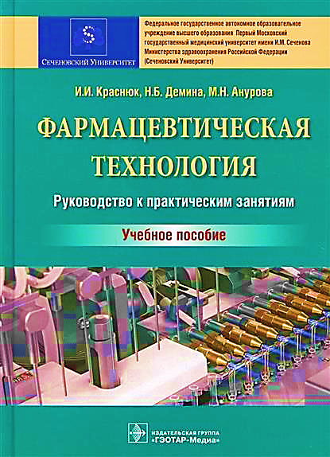
Краснюк, И. И. Фармацевтическая технология. Руководство к практическим занятиям : учебное пособие / И. И. Краснюк, Н. Б. Демина, М. Н. Анурова. — М. : ГЭОТАР - Медиа, 2018. — 368 с. : ил.
В учебном пособии рассмотрены технологические основы получения готовых лекарственных форм, указаны контрольные точки технологических процессов, даны схемы стандартного оборудования, описаны показатели качества готовых лекарственных форм, методики их определения и нормативы, а также представлены инструменты и обучающие задачи с эталонами решения, тесты по наиболее важным разделам фармацевтической технологии.
Учебное пособие предназначено студентам фармацевтических вузов и отделений.

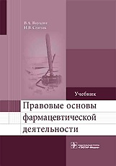
Внукова, В. А. Правовые основы фармацевтической деятельности / В. А. Внукова, И. В. Спичак. — М. : ГЭОТАР - Медиа, 2018. — 416 с.
Учебник подготовлен в соответствии с программой дисциплины «Правовые основы фармацевтической деятельности», преподаваемой в течение нескольких лет студентам старших курсов фармацевтического факультета Белгородского национального исследовательского университета. Изучение дисциплины обеспечивает формирование профессиональных компетенций, заложенных в проект образовательного стандарта подготовки специалистов по специальности «Фармация». Учебник является первой попыткой изложить правовые основы функционирования фармацевтических организаций в РФ применительно в первую очередь к аптечным организациям, где работает большинство выпускников фармацевтических вузов и факультетов. Учебник включает правовой анализ тех юридических вопросов, которые непосредственно необходимы для успешного осуществления фармацевтической деятельности и без знания которых невозможно представить успешную работу аптечной организации, тем более что фармацевтические организации, как правило, не имеют собственной юридической службы. Учебник предназначен как для студентов, обучающихся по специальности «Фармация», так и всех тех, кто связан с вопросами обращения лекарственных средств в Российской Федерации. Учебник подготовлен по состоянию законодательства на январь 2017 г.

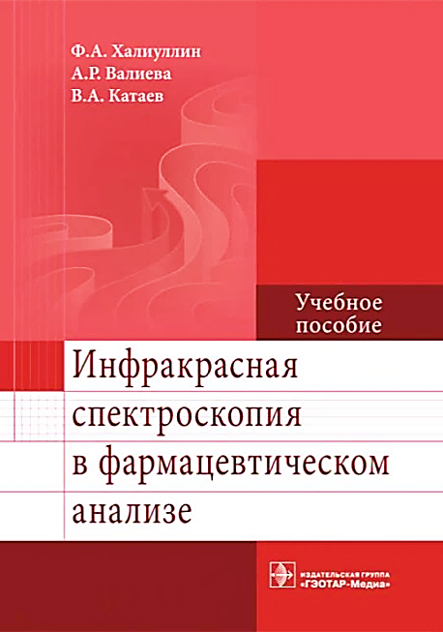
Халиуллин, Ф. А. Инфракрасная спектроскопия в фармацевтическом анализе : учеб. пособие / Ф. А. Халиуллин, А. Р. Валиева, В. А. Катаев. — М. : ГЭОТАР - Медиа, 2017. — 160 с.
В учебном пособии изложены теоретические основы и практические принципы применения инфракрасной спектроскопии в фармацевтическом анализе и структурных исследованиях. Представлены ситуационные задачи по оценке качества фармацевтических субстанций и исследованию структуры новых соединений с использованием инфракрасной спектроскопии.
Предназначено для студентов, обучающихся по специальности «Фармация». Учебное пособие может быть использовано ординаторами и аспирантами для подготовки по специальности «Фармацевтическая химия, фармакогнозия», а также провизорами - аналитиками лабораторий контроля качества лекарственных средств.

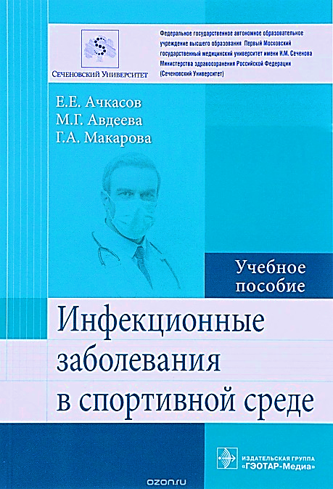
Ачкасов, Е. Е. Инфекционные заболевания в спортивной среде : учебное пособие / Е. Е. Ачкасов, М. Г. Авдеева, Г. А. Макарова. — М. : ГЭОТАР - Медиа, 2018. — 192 с.
В учебном пособии изложены основы инфекционного процесса и принципы его терапии, причины и факторы риска развития инфекционных заболеваний у спортсменов, содержится актуальная информация о клинической картине и диагностике основных видов инфекционных заболеваний (вирусной и бактериальной этиологии, протозойные болезни), а также мерах их профилактики в спортивной среде. Рассмотрены особенности лечебно - диагностической тактики и профилактики инфекционных заболеваний кожи у занимающихся спортом. Изложены особенности допуска к занятиям спортом при инфекционных заболеваниях. Рассмотрен порядок проведения профилактических прививок и прививок по эпидемическим показаниям в рамках Национального календаря профилактических прививок, а также особенности вакцинации спортсменов при отдельных инфекциях и вакцинопрофилактики в спорте. Тестовые задания для самоконтроля уровня знаний с ответами и контрольные вопросы способствуют улучшению усвоения материала, изложенного в учебном пособии и рекомендуемой литературе. Издание предназначено для обучающихся по программам подготовки кадров высшей квалификации — программам ординатуры по специальности «Лечебная физкультура и спортивная медицина», может быть полезно для врачей по спортивной медицине, инфекционистов, терапевтов и врачей смежных специальностей.
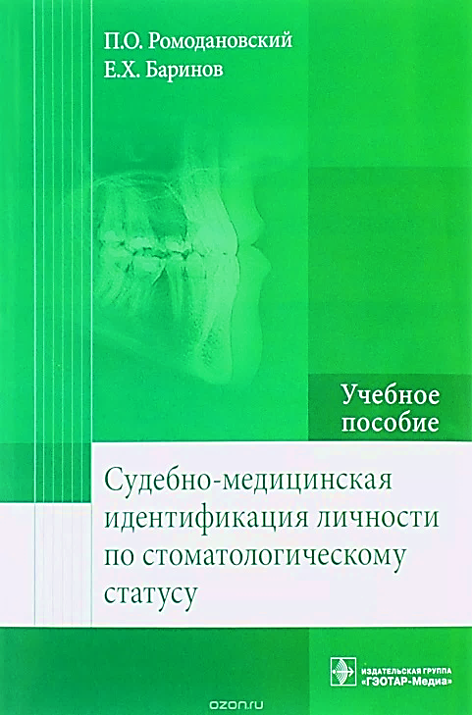
Ромодановский, П. О. Судебно - медицинская идентификация личности по стоматологическому статусу : учеб. пособие / П. О. Ромодановский, Е. X. Баринов. — М. : ГЭОТАР - Медиа, 2017. — 208 с. : ил.
В учебном пособии представлены сведения о проблемах идентификации личности человека по стоматологическому статусу. Наиболее сложные вопросы проиллюстрированы примерами из экспертной практики. Издание предназначено для студентов медицинских вузов, врачей-интернов и клинических ординаторов в системе последипломного образования. Также оно будет полезно для преподавателей кафедр судебной медицины, аспирантов, судебно-медицинских экспертов и врачей-стоматологов.

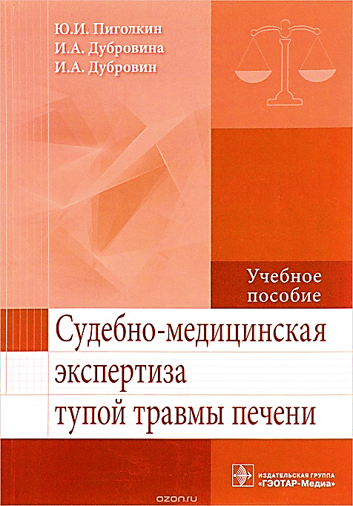
Пиголкин, Ю. И. Судебно - медицинская экспертиза тупой травмы печени : учебное пособие / Ю. И. Пиголкин, И. А. Дубровина, И. А. Дубровин. — М. : ГЭОТАР - Медиа, 2017. — 168 с.
В книге изложены сведения о механизмах образования разрывов печени при тупой травме, а также новая судебно-медицинская классификация разрывов печени при тупой травме. Механо - и морфогенез разрывов печени проанализирован комплексно с учетом различных обстоятельств травмы, отличающихся по силе травматического воздействия и его продолжительности. Представлены данные о величине травмирующей силы, способной вызвать начальные повреждения печени. Приведены сведения, позволяющие дифференцировать прямые и отдаленные разрывы печени по их морфологическим свойствам. Издание предназначено для студентов, ординаторов, аспирантов, судебно - медицинских экспертов, также представляет интерес для травматологов, специалистов по биомеханике, юристов.

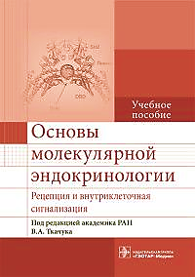
Основы молекулярной эндокринологии. Рецепция и внутриклеточная сигнализация: учебное пособие / В. А. Ткачук, А. В. Воротников, П. А. Тюрин - Кузьмин / под ред. В. А. Ткачука. — М. : ГЭОТАР - Медиа, 2017. — 240 с. : ил.
В основу учебного пособия положен курс лекций, который авторы читают на биологическом факультете МГУ им. М.В. Ломоносова. В нем последовательно рассмотрены основы молекулярной эндокринологии, даны примеры физиологических процессов, регулируемых гормонами, разобраны внутриклеточные механизмы передачи сигнала от рецепторов внутрь клетки и соответствующие клеточные реакции. Структурированно и доступно изложены современные представления о механизмах передачи сигнала от рецепторов, сопряженных с G-белками, тирозинкиназных и внутриклеточных рецепторов; о механизмах передачи сигнала с участием вторичных посредников, адаптерных белок-белковых взаимодействий и каскадов фосфорилирования. В отличие от медицинских учебников и пособий по эндокринологии, в данном издании сделан акцент на фундаментальные принципы и механизмы регуляции, характерные для клеток здорового организма.

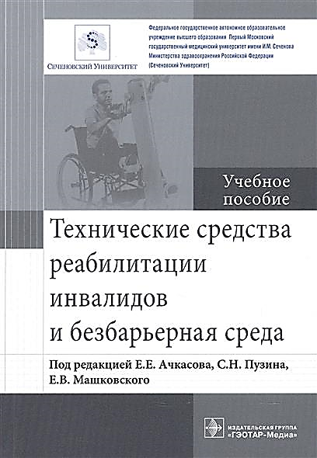
Технические средства реабилитации инвалидов и безбарьерная среда : учебное пособие / Е. Е. Ачк асов [и др.] ; под ред. Е. Е. Ачкасова, С. Н. Лузина, Е. В. Машковского. — М. : ГЭОТАР - Медиа, 2018. — 128 с. : ил.
В учебном пособии содержится актуальная информация по использованию технических средств реабилитации больных и лиц с инвалидностью, формированию индивидуальных программ реабилитации в медицинских учреждениях в соответствии с основными положениями Международной классификации функционирования, ограничений жизнедеятельности и здоровья, созданию безбарьерной среды. Освещены такие вопросы, как компенсация нарушений функций организма и преодоление ограничений жизнедеятельности с помощью современных технических средств. Рассмотрены организация обеспечения лиц с инвалидностью техническими средствами реабилитации и методические аспекты создания безбарьерной среды. Представлены современные образцы технических средств реабилитации.
В приложениях приведены основные нормативно-правовые документы, регламентирующие обеспечение лиц с инвалидностью необходимыми техническими средствами реабилитации.
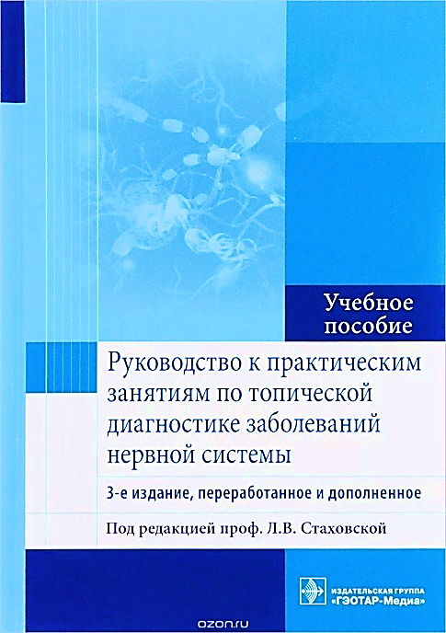
Учебное пособие предназначено для студентов, обучающихся по специальностям «Лечебное дело», «Педиатрия», «Стоматология», «Медикопрофилактическое дело».
Руководство к практическим занятиям по топической диагностике заболеваний нервной системы: учебное пособие / под ред. Л. В. Стаховской. — 3-е изд., перераб. и доп. — М. : ГЭОТАР-Медиа, 2018. — 272 с. : ил.
Руководство предназначено для самостоятельной работы студентов в неврологической клинике. В соответствии с программой обучения студент должен овладеть навыками обследования неврологического больного, локализовать патологический процесс, диагностировать основные нозологические формы заболеваний нервной системы, обосновать рациональную патогенетическую терапию для обеспечения благоприятного прогноза заболевания. На начальном этапе предлагаемое учебное пособие поможет студенту овладеть навыками постановки топического диагноза.
Руководство включает базовые данные о строении и функциях нервной системы. В нем подробно изложены методы исследования двигательной активности, чувствительности, вегетативной иннервации, высших психических функций в норме и при патологии, освещены основные неврологические симптомы и синдромы, описаны поражение проводящих путей и центров на различных уровнях, подходы к определению локализации патологического очага (топическая диагностика). Издание может быть использовано при подготовке интернов и ординаторов.
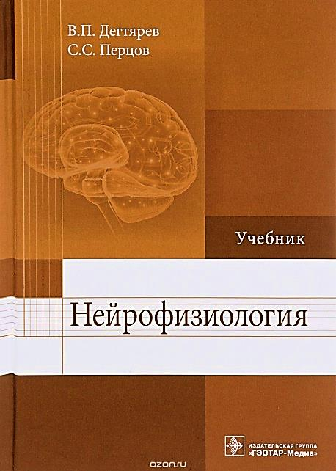
Дегтярев, В. П. Нейрофизиология : учебник / В. П. Дегтярев, С. С. Перцов и др. - М. : ГЭОТАР - Медиа, 2018. – 496 с. : ил.
Учебник «Нейрофизиология» предназначен для улучшения качества самостоятельной работы студентов, обучающихся по специальностям 37.03.01 — «Психология» и 03.05.01.65 — «Клиническая психология», при подготовке к практическим занятиям и разным формам контроля знаний. Материал учебника представляет собой систематизированное изложение основных вопросов физиологии, знакомство с которыми предусмотрено учебными программами в соответствии с требованиями ФГОС последнего поколения.
Учебник может быть использован российскими и иностранными студентами психологических факультетов вузов.

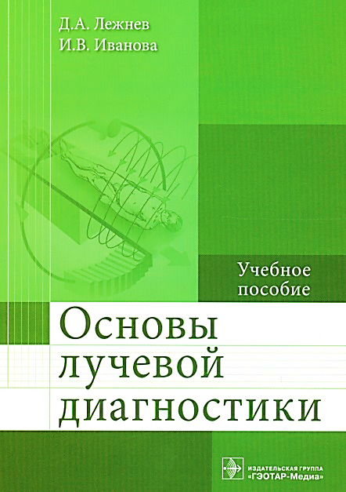
Основы лучевой диагностики : учебное пособие / Д. А. Лежнев [и др.]. — М. : ГЭОТАР - Медиа, 2018. - 128 с.
Учебное пособие предназначено для студентов, обучающихся по спе-циальности 31.05.01 «Лечебное дело» (уровень специалитета), для овладения знаниями в области лучевой диагностики в соответствии с требованиями ФГОС ВО. В пособии представлены данные о современных методах лучевой диагностики, используемых в клинической практике. Рассмотрены как основные вопросы рентгенодиагностики, так и частные разделы рентгеносемиотики патологических изменений органов и систем.

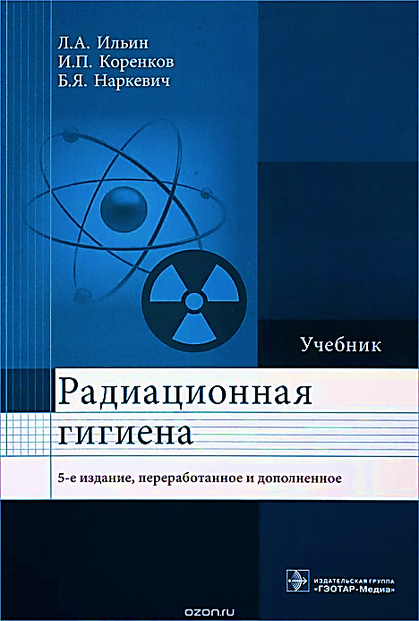
Ильин, Л. А.Радиационная гигиена: учебник / Л. А. Ильин, И. П. Коренков, Б.Я. Наркевич,— 5-е изд., перераб. и доп. — М. : ГЭОТАР-Медиа, 2017. — 416 с. : ил.
В учебнике представлены теоретические основы радиационной гигиены, основы радиационной физики и дозиметрии ионизирующего излучения, освещены вопросы радиобиологии, влияния разных доз излучения на организм человека и на биоту. Рассмотрена регламентация радиационного действия на персонал, население и окружающую среду, в том числе требования ограничения медицинского облучения и облучения населения при радиационных авариях. Особое внимание уделено гигиене труда при использовании источников ионизирующего излучения в промышленности, в медицинской радиологии и на предприятиях ядерно-топливного цикла, в том числе при выведении их из эксплуатации. Подробно изложены основы радиационной защиты населения от фонового, техногенного и медицинского облучения и технологии обращения с радиоактивными отходами. В большом разделе учебника проанализированы последствия радиационных аварий, особенно на Чернобыльской АЭС и АЭС «Фукусима-1». Изложены научные и правовые основы радиационной защиты персонала и населения, организации системы радиационно-гигиенического контроля. Для специалистов, получающих последипломное образование по радиационной гигиене, в электронном приложении к учебнику приведен комплекс тестовых заданий с программированными ответами на вопросы и дан исчерпывающий список действующей нормативной документации.
Учебник предназначен для студентов медицинских вузов, обучающихся по специальности «Медико-профилактическое дело», полезен для обучающихся по курсу «Безопасность жизнедеятельности», а также врачей и других специалистов, работающих с ионизирующими излучениями.

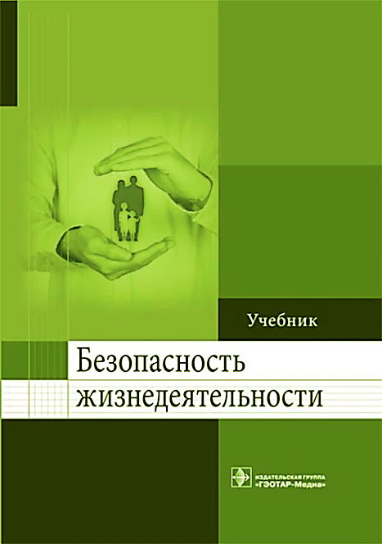
Безопасность жизнедеятельности : учебник / П. Л. Колесниченко [и др.]. — М. : ГЭОТАР-Медиа, 2017. - 544 с. : ил.
Учебник разработан в соответствии с федеральным государственным образовательным стандартом, которым предусматривается изучение в медицинских вузах дисциплины «Безопасность жизнедеятельности, медицина катастроф».
Издание представлено двумя тематическими разделами: безопасность жизнедеятельности и гражданская оборона в здравоохранении. Кроме общих вопросов обеспечения безопасности населения в повседневной жизни и чрезвычайных ситуациях мирного и военного времени, в книге большое внимание уделено медицинским аспектам безопасности жизнедеятельности и медицинского обеспечения мероприятий гражданской обороны. Содержание учебника позволяет изучать данные темы уже на младших курсах медицинских вузов.
Предназначен для студентов медицинских вузов. Может быть полезен для подготовки интернов, ординаторов и врачей, а также других медицинских работников, изучающих вопросы работы в чрезвычайных ситуациях мирного и военного времени.

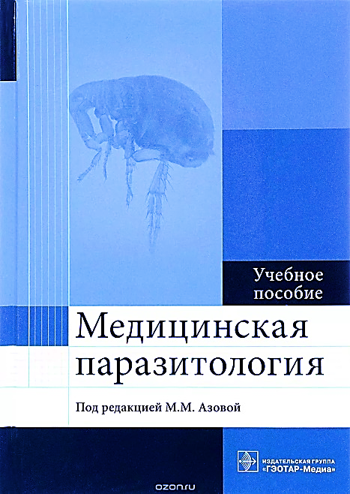
Медицинская паразитология : учебное пособие / М. М. Азова [и др.] ; под ред. М. М. Азовой. — М. : ГЭОТАР-Медиа, 2017. — 304 с. : ил.
В учебном пособии подробно изложены основы паразитологии, современные данные о строении и жизненных циклах паразитов человека, а также* подходах к диагностике и профилактике вызываемых ими заболеваний.
Издание предназначено студентам медицинских вузов, а также может быть полезно ординаторам, аспирантам и врачам, интересующимся вопросами, касающимися паразитарных болезней и борьбы с ними.

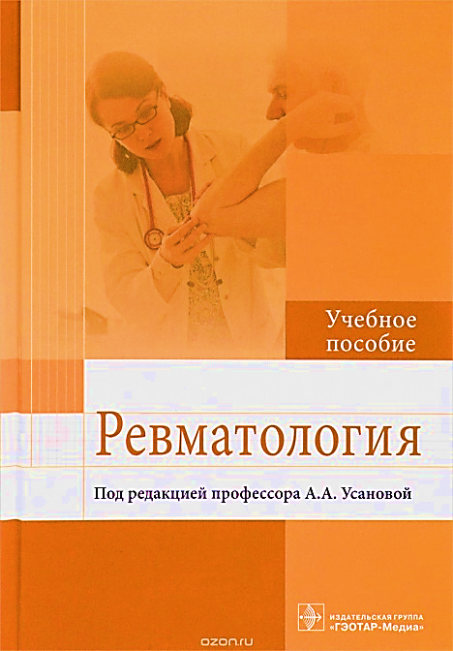
Ревматология: учебное пособие / А. А. Усанова [и др.]; под ред. A. А. Усановой. — М. : ГЭОТАР - Медиа, 2018. — 408 с.
Учебное пособие содержит описание основных нозологических единиц: этиология и патогенетические аспекты, особенности клинического течения, а также способы диагностики и методы дифференциальной диагностики. Представлены современные схемы лечения ревматических заболеваний с учетом морфологической картины, даны примеры формулировок диагнозов по каждой нозологии.
Данное учебное пособие соответствует требованиям, предъявляемым к учебным пособиям для высшей школы, и может быть рекомендовано к использованию в вузах, реализующих основные образовательные программы высшего образования по специальностям «Лечебное дело», «Педиатрия», а также будет полезно для ординаторов и практических врачей.

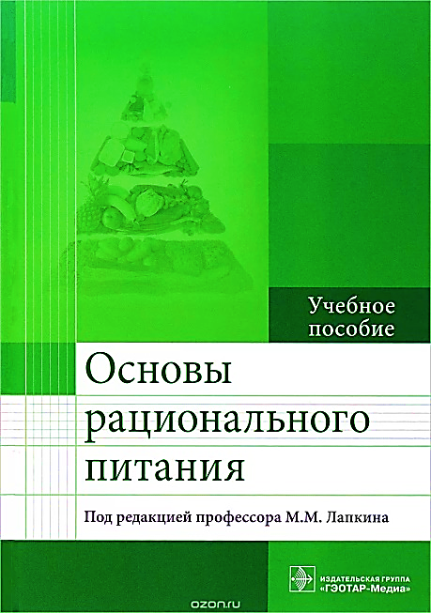
Основы рационального питания : учебное пособие / М. М. Лапкин [и др.] ; под ред. М. М. Лапкина. — М. : ГЭОТАР-Медиа, 2017. — 304 с.
В учебном пособии обсуждается физиологическая роль основных питательных веществ, витаминов, провитаминов, неорганических соединений в обмене веществ и энергии организма здорового человека. Приводятся данные о методах изучения энергетического обмена. Рассматриваются теории, объясняющие физиологические механизмы регуляции приема пищи. С позиций доказательной медицины обсуждаются основные принципы организации рационального питания человека.
Изложенные в учебном пособии материалы соответствуют учебным программам по нормальной физиологии лечебного, медико-профилактического, стоматологического факультетов и факультета высшего сестринского образования медицинских вузов и действующим нормативным документам, в частности, федеральному государственному образовательному стандарту высшего образования.

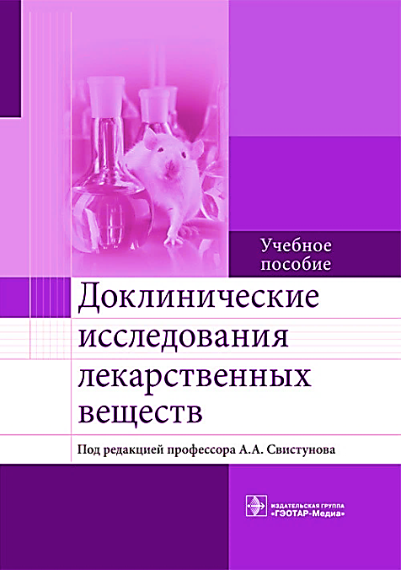
Доклинические исследования лекарственных веществ : учеб. пособие / А. В. Бузлама [и др.]; под ред. А. А. Свистунова. — М. : ГЭОТАР - Медиа, 2017. — 384 с.
Пособие содержит научно обоснованные сведения, необходимые начинающему экспериментатору для планирования и проведения доклинических исследований лекарственных веществ. Описаны основные методические приемы экспериментальных работ с лабораторными животными, включая информацию о современных новейших приборах и устройствах. С учетом собственных научных направлений авторов представлены характеристики классических моделей для оценки психотропных и адаптогенных свойств, анальгетической, противовоспалительной и регенераторной активности, моделей повреждения печени, экспериментального сахарного диабета. Особое внимание уделено характеристике методов изучения микроциркуляторного русла, в том числе прижизненной биомикроскопии. Включено описание некоторых оригинальных авторских разработок, защищенных патентами РФ (измерительные и фиксирующие устройства, приспособления для биомикроскопии, оригинальные модели и методики).
Издание предназначено для аспирантов, студентов, выполняющих выпускные квалификационные работы, научно-педагогических работников, врачей, а также будет полезно широкому кругу специалистов в области биологии, химии и фармации, проводящих исследования с использованием экспериментальных моделей на лабораторных животных.
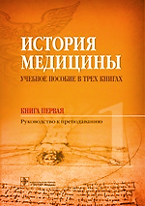
История медицины : учеб. пособие в трех книгах. Книга первая. Руководство к преподаванию / Д. А. Балалыкин, Н. П. Шок. — М. : ГЭОТАР - Медиа, 2017. — 176 с.
Данное издание является первой из трех книг учебного пособия по истории медицины. Авторы являются сторонниками системного подхода к преподаванию курса «История медицины» и исходят из понимания этой дисциплины как части общей истории и философии науки. Методологический подход основан на концепции междисциплинарности и учете современных требований образовательной среды к учебной дисциплине.
В первой книге изложены методические подходы к преподаванию курса «История медицины» с использованием современных педагогических технологий, способствующих формированию профессиональных компетенций и навыков учебной научно-исследовательской деятельности у студентов медицинских вузов. История медицины рассматривается как область науки и учебная дисциплина, призванная обеспечить формирование основ клинического мышления у будущих врачей. Подробно представлены основные виды самостоятельной работы студентов по данному курсу, особое внимание уделено роли историко-архивной работы в освоении дисциплины «История медицины». В приложениях даны как образцы видов отдельных работ, так и инструкции для выполнения заданий, предложенных согласно учебно-тематическому плану во второй книге учебного пособия, в третьей книге собрана оригинальная подборка фрагментов текстов источников по истории медицины.
Представленный в первой книге данного учебного пособия материал позволит преподавателям успешно провести занятия по истории медицины, а студентам — качественно подготовиться к ним.
Издание адресовано преподавателям и студентам медицинских вузов, а также всем, кто занимается научными исследованиями в области истории медицины.

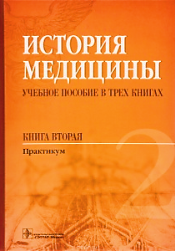
История медицины : учеб. пособие в трех книгах. Книга вторая. Практикум / Д. А. Балалыкин, Н. П. Шок, М. С. Сергеева, Е. Л. Панова, Я. Г. Григорьян. — М. : ГЭОТАР - Медиа, 2017. — 432 с.
Данное издание является второй книгой учебного пособия по истории медицины. В ней собраны сценарии проведения занятий с использованием разных видов и форм заданий для аудиторной и внеаудиторной работы студентов по программе курса «История медицины», разработанной на кафедре истории медицины, истории Отечества и культурологии ФГБОУ ВО Первый МГМУ им. И.М. Сеченова Минздрава России. Предложенные разнообразные варианты заданий позволят преподавателям творчески подойти к организации самостоятельной работы студентов, изучающих историю медицины. Практикум предназначен для планирования и организации эффективной аудиторной и внеаудиторной работы студентов по истории медицины и формированию навыков учебной научно- исследовательской деятельности. Издание адресовано преподавателям и студентам медицинских вузов, а также всем, кто занимается научными исследованиями в области истории медицины. Для удобства восприятия информации, подготовленной в учебных целях, фрагменты работ, опубликованных в дореволюционных изданиях, даны в современной орфографии и пунктуации.

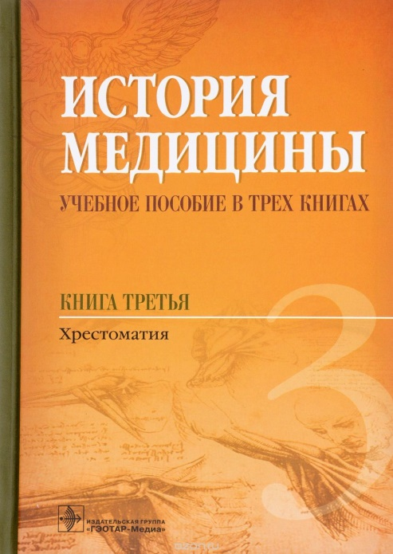
История медицины : учеб. пособие в трех книгах. Книга третья. Хрестоматия / под ред. Д. А. Балалыкина. — М. : ГЭОТАР - Медиа, 2017. — 416 с.
Данное издание является третьей, заключительной книгой учебного пособия по истории медицины и представляет собой оригинальную подборку фрагментов текстов по медицине. Изложенные в хрестоматии сведения способствуют формированию у студентов понимания динамики развития знаний и понимания его методологической преемственности в процессе развития медицины.
Уникальный состав коллектива авторов-составителей — сотрудников Первого МГМУ им. И.М. Сеченова Минздрава России, Института философии РАН и Wellcome Library (Лондон, Великобритания) — позволил получить доступ к редким источникам, многие из которых публикуются на русском языке впервые. Наиболее редкие источники сопровождаются предисловием от авторов-составителей.
Издание адресовано преподавателям и студентам медицинских вузов, а также всем, кто занимается научными исследованиями в области истории медицины.
Хрестоматия может быть использована в качестве дополнительного материала при выполнении аудиторной и внеаудиторной самостоятельной работы на всех этапах профессионального образования.
Для удобства восприятия информации, подготовленной в учебных целях, фрагменты работ, опубликованных в дореволюционных изданиях, даны в современной орфографии и пунктуации.

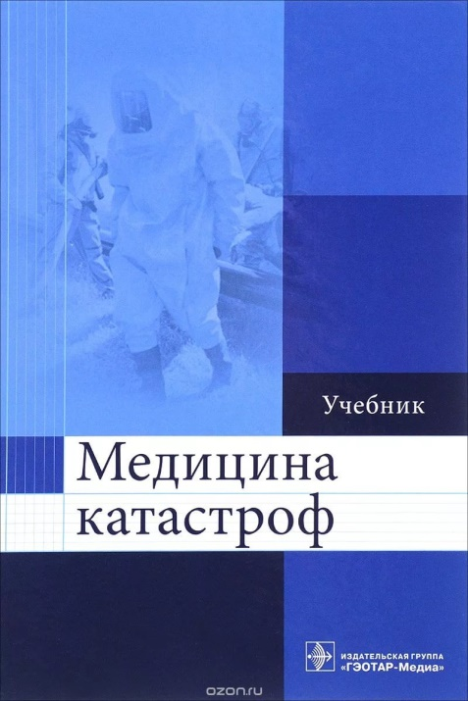
Медицина катастроф : учебник / П. Л. Колесниченко [и др.]. — М. : ГЭОТАР - Медиа, 2017. — 448 с. : ил.
Учебник разработан в соответствии с федеральным государственным образовательным стандартом для высших учебных заведений. Он представлен тремя разделами: мобилизационная подготовка здравоохранения; токсикология, радиология и медицинская защита; медицина катастроф.
В издании большое внимание уделено медицинским аспектам мобилизационной подготовки, военной токсикологии, а также медицинской защите и медицине катастроф. Структура учебника представлена таким образом, что охватывает основные вопросы работы медицинских работников и медицинских учреждений в подготовительный и исполнительный периоды их деятельности. Предназначен студентам медицинских вузов. Может быть полезен для подготовки интернов, ординаторов и врачей, а также других медицинских работников, изучающих вопросы работы в чрезвычайных ситуациях мирного и военного времени.

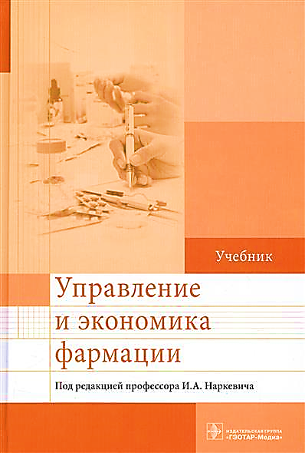
Управление и экономика фармации : учебник / под ред. И. А. Наркевича. — М. : ГЭОТАР - Медиа, 2017. — 928 с. : ил.
В учебнике комплексно и систематизированно изложены основные вопросы дисциплины «Управление и экономика фармации». Особое внимание уделено регуляторным аспектам фармацевтической деятельности. Изучение материалов учебника позволяет не только приобрести и расширить теоретические знания по данной дисциплине, но и использовать содержащиеся в нем рекомендации для практической работы в фармацевтических организациях. В книге представлены контрольные вопросы и тестовые задания.
Содержание учебника отвечает требованиям федерального государственного образовательного стандарта высшего профессионального образования по направлениям подготовки (специальностям) 33.05.01 «Фармация», 33.08.02 «Управление и экономика фармации».
Издание предназначено студентам, а также может быть полезно ординаторам, аспирантам и преподавателям фармацевтических факультетов, специалистам и руководителям фармацевтических организаций.
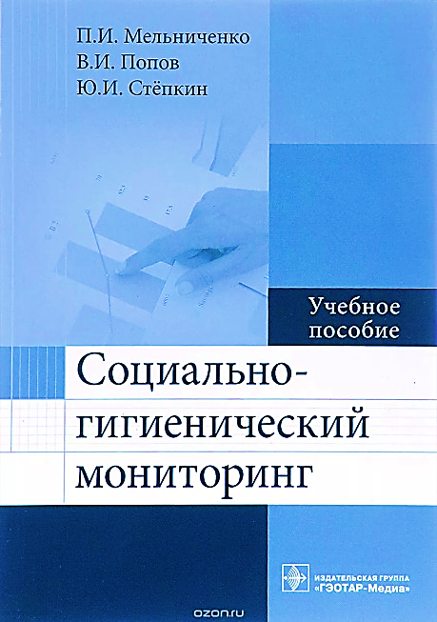
Мельниченко, П. И. Социально-гигиенический мониторинг: учеб. пособие / П. И. Мельниченко, В. И. Попов, Ю. И. Стёпкин. — М.: ГЭОТАР-Медиа, 2017. — 144 с.
Учебное пособие составлено в соответствии с требованиями ФГОС по специальности 32.05.01 «Медико-профилактическое дело». В нем приведены краткие теоретические сведения по соответствующим темам, а также справочный и контролирующий материал.
Издание предназначено для студентов медико-профилактических факультетов медицинских вузов.

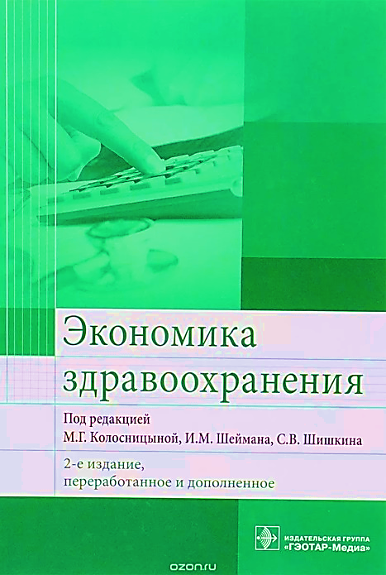
Экономика здравоохранения / под ред. М. Г. Колосницыной, И. М. Шеймана, С. В. Шишкина. — 2-е изд., перераб. и доп. — М. : ГЭОТАР - Медиа, 2018, - 464 с. : ил.
Цель учебника — представить наиболее полно современную теорию экономики здравоохранения, тенденции развития этой области экономики, основные проблемы и практические подходы к их решению. В него включены разделы, посвященные формированию спроса и предложения на рынке медицинских услуг, особенностям изъянов этого рынка, проблемам построения систем обязательного и добровольного медицинского страхования, институциональным формам учреждений здравоохранения, вопросам занятости и оплаты труда медицинского персонала, развитию фармацевтического рынка и его регулированию, методам оценки эффективности программ здравоохранения, мировым тенденциям в развитии здравоохранения и др. Теоретическое изложение материала иллюстрировано как зарубежными примерами, так и данными по российской экономике, результатами собственных исследований авторов. Издание адресовано студентам высших учебных заведений, специализирующимся в области государственного и муниципального управления, организации и экономики здравоохранения. Оно может быть также полезным практическим работникам отрасли здравоохранения: руководителям органов управления и медицинских учреждений, сотрудникам страховых медицинских организаций, экономистам.
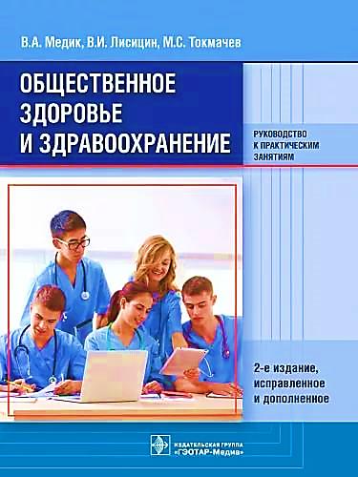
Медик, В. А. Общественное здоровье и здравоохранение; руководство к практическим занятиям: учебное пособие / В. А. Медик, В. И. Лисицин, М. С. Токмачев. — 2-е изд., испр. и доп. — М. ; ГЭОТАР - Медиа, 2018. — 464 с. : ил.
Руководство является практическим приложением и дополнением к третьему изданию учебника «Общественное здоровье и здравоохранение» (Медик В.А., 2018). Материал в учебном пособии изложен в соответствии с требованиями современного дидактического аппарата, предъявляемыми к учебному изданию, что способствует лучшему восприятию учебного материала, его эффективному усвоению и творческому применению на практике. Руководство значительно
расширяет практические знания студентов по основным разделам изучаемой дисциплины. Предназначено для подготовки к практическим занятиям, самостоятельной аудиторной и внеаудиторной работы.
Рекомендовано для студентов медицинских высших учебных заведений, преподавателей системы высшего медицинского образования, научных работников, аспирантов, клинических ординаторов, руководителей медицинских организаций.

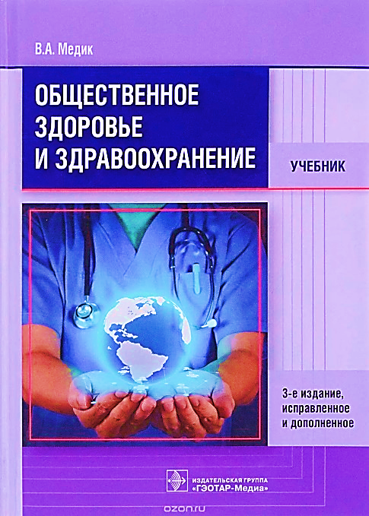
Медик, В. А. Общественное здоровье и здравоохранение: учебник / В. А. Медик. — 3-е изд., испр. и доп. — М. : ГЭОТАР-Медиа, 2018. — 656 с. : ил.
Учебник написан в соответствии с федеральными государственными стандартами высшего образования по направлениям подготовки «Лечебное дело», «Стоматология», «Педиатрия» для преподавания дисциплины «Общественное здоровье и здравоохранение». Представлены современные подходы к организации медико-социальной профилактики. Даны методология изучения общественного здоровья, анализ современной демографической ситуации, основных тенденций состояния здоровья населения. Изложены основы законодательства, экономики, управления, медицинского страхования, информатизации здравоохранения. Рассмотрен широкий круг вопросов, касающихся организации первичной медико-санитарной помощи в амбулаторных и стационарных условиях, медицинской помощи гражданам с социально значимыми заболеваниями, стоматологической помощи, скорой, паллиативной медицинской помощи. Эти главы учебника написаны в соответствии с порядками оказания медицинской помощи по отдельным ее видам, профилям и заболеваниям, утвержденными соответствующими приказами Минздрава России. Представлен алгоритм разработки и анализа Программы государственных гарантий бесплатного оказания медицинской помощи гражданам РФ. Материал широко проиллюстрирован статистическими данными, примерами, графиками.
Для студентов медицинских вузов, преподавателей системы высшего медицинского образования, практических врачей и организаторов здравоохранения.
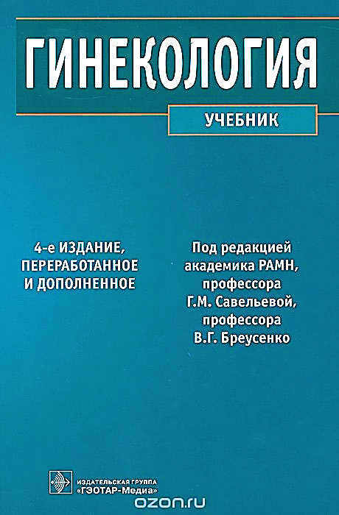
Гинекология : учебник / Б. И. Баисова [и др.|; под ред. Г. М. Савельевой, В. Г. Бреусенко. — 4-е изд., перераб. и доп. — М. : ГЭОТАР-Медиа, 2018. — 432 с. : ил.
Четвертое издание учебника по гинекологии переработано и дополнено в соответствии с учебной программой. Большинство глав обновлено с учетом последних достижений в области этиологии, патофизиологии, диагностики и лечения гинекологических заболеваний. Логика представления материала отвечает международным требованиям современного медицинского образования. Текст четко структурирован, иллюстрирован множеством таблиц и рисунков, облегчающих его восприятие. Каждая глава содержит контрольные вопросы.

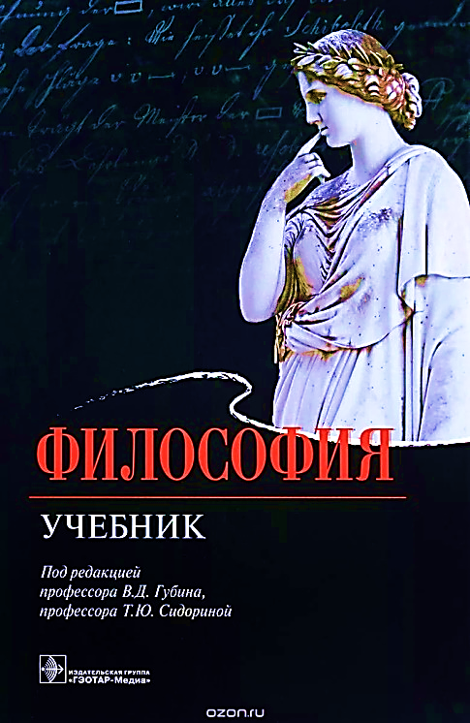
Философия : учебник / под ред. В. Д. Губина, Т. Ю. Сидориной. — 6-е изд., перераб. и доп. — М. : ГЭОТАР - Медиа, 2017. — 848 с.
Учебник подготовлен коллективом известных российских ученых — преподавателей Российского государственного гуманитарного университета, Московского государственного университета, Санкт-Петербургского государственного университета, Национального исследовательского университета «Высшая шкрла экономики», Российского университета дружбы народов и сотрудников научных учреждений Российской академии наук.
В учебнике рассмотрены основные области философии и изложена ее история. При этом многие вопросы, входящие в вузовский курс философии, представлены достаточно подробно, что позволит студентам и преподавателям специализированных вузов углубленно изучить философские проблемы применительно к своей специальности.
Шестое издание переработано и дополнено рядом новых глав, а также вопросами и комментариями. Учебник рекомендован как для студентов, начинающих изучать вузовский курс философии, так и для аспирантов, преподавателей и всех интересующихся современным уровнем освещения проблем истории философии и ее теоретических областей.
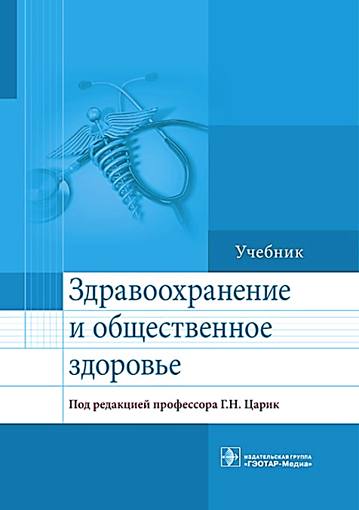
Здравоохранение и общественное здоровье; учебник / под ред. Проф. Г.Н. Царик. – М. : ГЭОТАР - Медиа, 2018. – 912 с.
Издание содержит информацию о теоретических основах дисциплины, статистике и организации статистического исследования, доказательной медицине, общественном здоровье населения и факторах, его определяющих, организации медицинской помощи населению, управлении здравоохранением, ресурсном обеспечении отрасли, экономике здравоохранения, управлении обеспечением качества медицинской помощи, обеспечении санитарно-эпидемиологического благополучия населения и защите прав потребителей, экспертизе трудоспособности, правовых вопросах отечественного здравоохранения, основах страхования, здравоохранении за рубежом, управлении персоналом, теоретических основах конфликтологии, делопроизводстве в медицинских организациях.
Учебник составлен в соответствии с программой дисциплины "Организация здравоохранения и общественное здоровье" и предназначен для ординаторов и врачей, получающих постдипломное образование, а также для студентов медицинских вузов.

